ΘΕΜΑ 2 : Γεωμετρικοί υπολογισμοί

Α. Δήλωση Συναρτήσεων (Πρωτότυπες Συναρτήσεις)

Πριν από την ακέραια συνάρτηση main(void) δηλώνουμε τέσσερις πρωτότυπες συναρτήσεις με τύπο επιστροφής float (δηλαδή δεκαδικών πραγματικών αριθμών) που θα έχουν παράμετρο και επιστροφή τιμής (call by value).

1) Συνάρτηση για τον υπολογισμό περιμέτρου τετραγώνου :

float perimetros_tetragwnou (float a)
{
return 4*a;
}

Όπου :
perimetros_tetragwnoy το όνομα της συνάρτησης
a το όνομα της παραμέτρου της συνάρτησης
return 4*a; η δήλωση που επιστρέφει την τιμή στην συνάρτηση

2) Συνάρτηση για τον υπολογισμό περιμέτρου παραλληλογράμμου :

float perimetros_parallhlogrammoy (float a, float b)
{
return 2*a + 2*b;
}

Όπου :
perimetros_parallhlogrammoy το όνομα της συνάρτησης
a και b τα ονόματα των παραμέτρων της συνάρτησης
return 2*a + 2*b; η δήλωση που επιστρέφει την τιμή στην συνάρτηση

3) Συνάρτηση για τον υπολογισμό περιμέτρου ορθογώνιου τριγώνου :

float perimetros_orthogwnioy_trigwnoy (float a, float b)
{
float c;
c = sqrt(a*a + b*b);
return a+b+c;
}

Όπου :
perimetros_orthogwnioy_trigwnoy το όνομα της συνάρτησης
a και b τα ονόματα των παραμέτρων της συνάρτησης
return a+b+c; η δήλωση που επιστρέφει την τιμή στην συνάρτηση

Πρέπει όμως να υπολογίζουμε την υποτείνουσα αφού δεν την ζητάμε από τον χρήστη, επομένως δηλώνουμε μια πραγματική μεταβλητή FLOAT για δεκαδικούς πραγματικούς αριθμούς και την ονομάζουμε c που θα αναπαριστά την υποτείνουσα και την υπολογίζουμε με τον τύπο c = sqrt(a*a + b*b); (αυτός είναι και ο λόγος που συμπεριλάβαμε και την βιβλιοθήκη math.h στα αρχεία επικεφαλίδας καθότι πρέπει να υπολογίσουμε την τετραγωνική ρίζα της μεταβλητής c).

4) Συνάρτηση για την περίμετρο του κύκλου :

float perimetros_kykloy(float a)
{
const float p=3.14;
return 2*p*a;
}

Όπου :
perimetros_kykloy το όνομα της συνάρτησης
a το όνομα της παραμέτρου της συνάρτησης
return 2*p*a; η δήλωση που επιστρέφει την τιμή στην συνάρτηση.

Τον Συντελεστή Π=3,14 τον δηλώνουμε ως σταθερά πραγματική μεταβλητή :
const float p=3.14;

Β. Συνάρτηση menu(void)

Πριν από την συνάρτηση main(void) δηλώνουμε την συνάρτηση menu(void) που είναι μια ακέραια (int) συνάρτηση χωρίς επιστροφή τιμής και θέλουμε να εμφανίζει στον χρήστη τις επιλογές για τον υπολογισμό της περιμέτρου κάποιου σχήματος.

Στην συνάρτηση menu() δηλώνουμε μια μόνο μεταβλητή τύπου CHAR δηλαδή μεταβλητή χαρακτήρα :

char choice;

Για την δημιουργία των επιλογών που θέλουμε χρησιμοποιούμε την εντολή επανάληψης do while και ο λόγος που την χρησιμοποιούμε είναι επειδή θέλουμε από το πρόγραμμα να εκτελεστούν οι εντολές που υπάρχουν μέσα στα άγκιστρα του βρόγχου do τουλάχιστον μια φορά. Αφού εκτελεστούν οι εντολές του βρόγχου μια φορά θα εμφανιστεί το παρακάτω μήνυμα στον χρήστη για να επιλέξει μεταξύ 0 έως 4 :

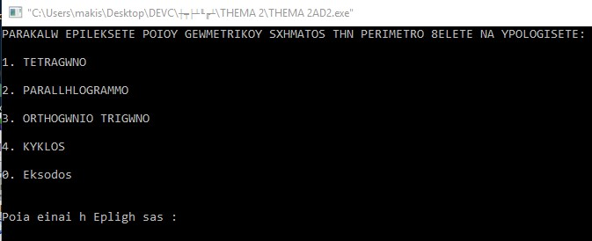

Αν ο χρήστης επιλέξει οτιδήποτε άλλο εκτός του 0, του 1, του 2, του 3 και του 4 και για όσο (while) αυτός επιλέγει οτιδήποτε άλλο εκτός από αυτά, το πρόγραμμα θα εκτελεί (θα επαναλαμβάνει) τις εντολές που υπάρχουν μέσα στα άγκιστρα του βρόγχου do αφού η συνθήκη είναι αληθής (δηλαδή δεν παίρνει τι τιμές 1, 2, 3, 4 και 0).

Άρα για να τερματίσει ο βρόγχος θα πρέπει η συνθήκη (choice !='0' && choice !='1' && choice !='2' && choice !='3' && choice !='4') να γίνει ψευδής και για να γίνει ψευδής θα πρέπει ο χρήστης να επιλέξει ή το 1 ή το 2 ή το 3 ή το 4 ή το 0 για να έχουμε έξοδο από αυτόν.

Γ. Συνάρτηση main(void)

Δηλώνουμε τέσσερις τοπικές μεταβλητές, μία τύπου ΙΝΤ μεταβλητή για ακέραιους χαρακτήρες και τρεις τύπου FLOAT μεταβλητές για δεκαδικούς πραγματικούς αριθμούς :

int epilogi;
float pleyra1, pleyra2, aktina;

Δημιουργούμε έναν βρόγχο που ξεκινάει με την while. Ο λόγος που χρησιμοποιούμε την while είναι επειδή δεν θέλουμε να εκτελεστούν όλες οι εντολές που θα συμπεριλάβουμε στα άγκιστρα της.
Επομένως θέλουμε για όσο διάστημα η συνθήκη epilogi !=0 είναι αληθής, δηλαδή για όσο (while) ο χρήστης δεν επιλέγει το μηδέν να εκτελεστεί μια από τις εντολές που βρίσκονται μέσα στο ζεύγος άγκιστρων της while. Μόλις η συνθήκη epilogi !=0 γίνει ψευδής δηλαδή μόλις ο χρήστης επιλέξει το μηδέν τότε το πρόγραμμα βγαίνει από τον βρόγχο και θα συνεχίζει με τις επόμενες εντολές που όμως δεν υπάρχουν και έτσι το πρόγραμμα τερματίζει.
Μέσα στο ζεύγος άγκιστρων της while χρησιμοποιούμε την if που η βασική της λειτουργία είναι η εξής:
If (αν ισχύει η Συνθήκη 1)
{
θα εκτελεστεί η Ομάδα Εντολών A;
}
if αν ισχύει η Συνθήκη 2)
{
θα εκτελεστεί η Ομάδα Εντολών B;
}
……………
…………..
Κ.Τ.Λ.

Δηλαδή αν ο χρήστης επιλέξει την επιλογή 1 ισχύει η συνθήκη epilogi=='1' και τότε θα εκτελεστούν οι εντολές που υπάρχουν μέσα στο ζεύγος των αγκίστρων της if (epilogi=='1'). Ανάλογα τώρα αν επιλέξει 2 ή 3 ή 4 θα εκτελεστούν οι εντολές που υπάρχουν στα άγκιστρα των υπόλοιπων συνθηκών.

Τι θα συμβεί αν (if) ο χρήστης επιλέξει π.χ την 1^{η} επιλογή epilogi=='1'

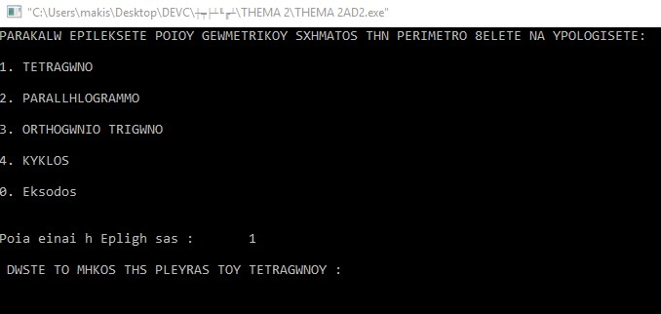

Εφόσον (while) ο χρήστης δεν επέλεξε το 0 άρα η συνθήκη epilogi !='0' είναι αληθής και επομένως έχουμε είσοδο στον βρόγχο της While και αφού ο χρήστης επέλεξε το 1 τότε ισχύει η συνθήκη epilogi=='1' και επομένως θα εκτελεστούν οι εντολές που συμπεριλαμβάνονται στα άγκιστρα της συνθήκης epilogi=='1'. Άρα ο χρήστης θα κληθεί να δώσει το μήκος της πλευράς του τετραγώνου και αυτή η τιμή θα αποθηκευτεί στην θέση μνήμης (&pleyra1) από την scanf.

Στην συνέχεια μέσω της printf θα γίνει κλήση της συνάρτησης perimetros_tetragwnou(float a) και η τιμή που έχει πάρει το όρισμα pleyra1 θα περάσει στη θέση μνήμης που καταλαμβάνει η παράμετρος a και μετά η εντολή return θα επιστρέψει την τιμή 4*a στην συνάρτηση perimetros_tetragwnou(pleyra1) της main και θα εκτυπωθεί το αποτέλεσμα στον χρήστη.

Κατόπιν αφού το πρόγραμμα βγει από τον βρόγχο της if (epilogi=='1') και προσπεράσει τις υπόλοιπες συνθήκες που δεν ισχύουν θα εκτελέσει την επόμενη εντολή που θα συναντήσει και αυτή είναι η epilogi = menu(); και άρα θα ξανακαλέσει την συνάρτηση menu().

Το ίδιο θα συμβεί και όταν ο χρήστης επιλέξει την επιλογή 2, 3 και 4. Δηλαδή αφού ο χρήστης δεν επέλεξε το 0 άρα η συνθήκη while (epilogi !='0') είναι αληθής και επομένως έχουμε είσοδο στον βρόγχο της while και θα ισχύουν ανάλογα οι συνθήκες epilogi=='2', epilogi=='3’ και epilogi=='4' και θα εκτελεστούν ανάλογα οι εντολές που συμπεριλαμβάνονται στα άγκιστρα της κάθε συνθήκης.

Τέλος μεταξύ της επιλογής 1 και 2 αλλά και 3 δεν υπάρχει ουσιαστική διαφορά, απλά ο χρήστης θα δώσει δύο ορίσματα τα pleyra1 και pleyra2 που θα περάσουν στην θέση που καταλαμβάνουν οι παράμετροι a και b και αφού κληθεί η ανάλογη συνάρτηση η εντολή return θα επιστρέψει την τιμή.

